МБУ ДО «Центр дополнительного образования «Одаренность»

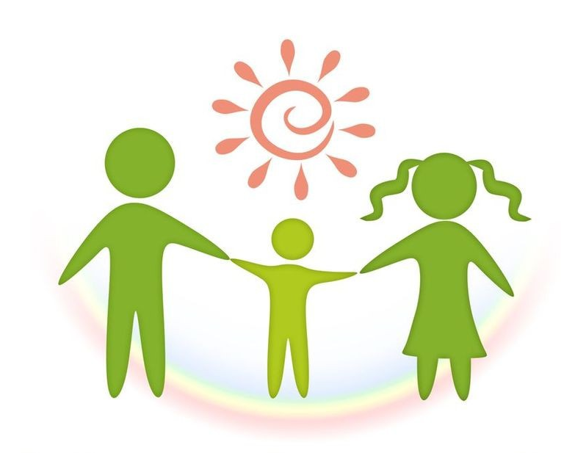

МЕТОДИЧЕСКАЯ РАЗРАБОТКА СЕМЕЙНОЙ ИГРЫ
«МАМА, ПАПА, Я – ЗДОРОВАЯ СЕМЬЯ!»

Авторы-составители:
Лобанова Наталья Валерьевна, методист,
Черкасских Оксана Тимофеевна, методист

Г. Старый Оскол
2022 год
ПОЯСНИТЕЛЬНАЯ ЗАПИСКА

Здоровье детей и подростков является одним из важнейших показателей, определяющих потенциал страны, а также одной из характеристик национальной безопасности. Федеральный государственный образовательный стандарт общего образования ориентирован на учащегося, выполняющего правила здорового и безопасного для себя и окружающих образа жизни. Вот почему так важно учить ребенка сохранять свое здоровье и заботиться о здоровье окружающих, учить безопасным для здоровья формам поведения.
Здоровые дети – визитная карточка здоровой семьи. Дети всегда, даже подсознательно, стараются копировать родителей. И лучшим способом воздействия на ребенка, самой простой и действенной возможностью воспитания здорового ребенка в семье является родительский пример. Недаром еще В.А. Сухомлинский говорил: «Если хочешь воспитать своего ребенка здоровым, сам иди по пути здоровья, иначе его некуда будет вести!»
Задача педагога заключается в создании условий для совместной деятельности детей и родителей, при которых у ребенка сформируется правильного представления о здоровом образе жизни и здоровье в целом. Если взрослые научат детей с самого раннего возраста ценить, беречь и укреплять свое здоровье, если они будут личным примером демонстрировать здоровый образ жизни, то можно надеяться, что будущие поколения будут более здоровы и развиты не только личностно, интеллектуально, духовно, но и физически.

Цель: формирование у обучающихся положительного отношения к здоровому образу жизни через организацию совместной образовательно-досуговой деятельности детей и родителей.

Задачи:
- приобщать детей к таким семейным традициям и ценностям как сохранение и укрепление здоровья в семье;
- расширять знания обучающихся о правилах здорового образа жизни;
- развивать умение анализировать, рассуждать, делать соответствующие выводы;
- воспитывать бережное отношение к своему здоровью, здоровью близких и окружающих.

Участники: семейные команда (мама, папа и обучающийся 3-4 классов).

Оборудование:
- слайдовая презентация «Мама, пап, я – здоровая семья!;
- раздаточный материал.
ХОД ИГРЫ

Ведущий. Добрый день, дорогие друзья. Мы рады приветствовать вас на семейной игре «Мама, папа, я – здоровая семья». Здоровье человека – это бесценный дар, который не купишь за деньги. Все мы хотим вырасти крепкими и здоровыми. Недаром говорят: «Здоров будешь – все добудешь».
Фундамент здоровья закладывается именно в семье.
Семья – это труд.
Друг о дружке забота.
Семья – это много домашней работы.
Семья – это важно.
Семья – это сложно.
Но жить, без семьи, на земле невозможно.
И сегодня мы с вами поговорим о здоровье, о вредных и полезных привычках, посоревнуемся в знании основных правил здорового образа жизни. А оценивать выступление команд будут наши уважаемые эксперты (2 взрослых и 2 обучающихся старших классов)
В игре принимают участие 5 семейных команд. Просим команды представиться. Визитная карточка команд «Мама, пап, я – здоровая семья!» оценивается по 5-бальной системе.

ВИЗИТНАЯ КАРТОЧКА КОМАНД
«МАМА, ПАП, Я – ЗДОРОВАЯ СЕМЬЯ!»

Ведущий. Итак, друзья, знакомство с командами прошло успешно, и мы переходим к основной части игры. Внимание, правила игры: командам необходимо отвечать на вопросы ведущего. Вопросы разделены на категории. После озвучивания вопроса капитан команды, у которой готов ответ, поднимает сигнальный флажок. За правильный ответ команда получает 1 балл. Если команда отвечает неправильно, право ответа переходит к команде, которая подняла флажок второй. Если вторая команда отвечает неправильно, ведущий зачитывает правильный ответ и переходит к следующему вопросу. Итак, начинаем. Первый конкурс «Разминка»;

ЗДОРОВАЯ РАЗМИНКА

1. Какие ягоды используют во время простуды?
А. Ежевика
Б. Клубника
В. Арбуз
Г. Клюква
2. В какое время года лучше всего закаляться?
А. Зимой
Б. Летом
В. Весной
Г. Осенью
3. Какое лекарственное растение используется для остановки кровотечения?
А. Крапива
Б. Подорожник
В. Зверобой
Г. Ромашка
4. Какой предмет является лучшей тяжестью для любителей утренней зарядки?
А. Качели
Б. Гантели
В. Блины
Г. Кегли
5. Какая жидкость переносит в организме кислород.
А. Плазма
Б. Кровь
В. Лимфа
Г. Вода
6. Какова продолжительность здорового сна:
А. 3-4 часа
Б. 8-9 часов
В. 12-14 часов
Г. Сон не влияет на здоровье
7. Какая из привычек является полезной?
А. Грызть ногти
Б. Спать до обеда
В. Утренняя зарядка
Г. Долго играть в компьютер
8. Какой овощ полезен для зрения?
А. Капуста
Б. Помидор
В. Морковь
Г. Чеснок
9. Что означает слово «Витамин»
А. Радость
Б. Жизнь
В. Здоровье
Г. Польза
10. Какое растение «от семи недуг»?
А. Редька
Б. Лук
В. Петрушка
Г. Салат

КОНКУРС «ЗДОРОВЫЕ АНАГРАММЫ»

Задание: На слайдах зашифрованы слова, имеющие отношение к здоровому образу жизни. Буквы в словах написаны в разном порядке. Нужно назвать слово.

1. РОДЕЗОВЬ - правильная, нормальная деятельность организма, ее полное физическое и психологическое благополучие (здоровье).
РКЯЗАДА - совокупность оздоровительных, гимнастических упражнений (зарядка).
2. ЕНГИАГИ - система действий, направленных на поддержание чистоты и здоровья (гигиена).
3. КИВАЛАЗАЕНИ - повышение устойчивости организма к неблагоприятному воздействию физических факторов окружающей среды (закаливание).
4. ТИМАВЫНИ - вещества, являющиеся необходимыми компонентами для нормальной жизнедеятельности организма (витамины).
5. ДАЛИПОМИА - крупнейшие международные комплексные спортивные соревнования современности, которые проводятся каждые четыре года (олимпиада).
6. ЛКАПРОГУ – хождение на открытом воздухе или поездка на недалекое расстояние для отдыха, развлечения (прогулка).

КОНКУРС «ЗДОРОВОЕ ПИТАНИЕ»

Ведущий. Здоровое питание подразумевает меню, богатое овощами, фруктами, продуктами, содержащими витамины и минеральные вещества. Большинство витаминов образуется в организме человека и не накапливается, а поступают только вместе с пищей. Сегодня мы проверим, насколько здоровым и полезным является питание участников игры. Необходимо выбрать правильный вариант ответа на вопрос.

1. Какой из этих продуктов не делают из коровьего молока?
Сыр, творог, кумыс, ряженка.
2. Говядина – это мясо:
Барана, коровы, курицы, свиньи.
3. Из какого растения пекут ржаной хлеб?
Ячмень, пшеница, рожь, просо.
4. Главный источник витаминов – это:
Мясо, фрукты, рыба, напитки.
5. В старину эту кашу именовали «золотой крупой», потому что она имела желтый оттенок и очень богата витаминами и минералами. Из чего варили эту кашу?
Кукуруза, пшено, пшеница, ячмень.
6. Состав этой ягоды, богатый антиоксидантами и витаминами, делает ее особенно полезной для улучшения работы мозга. Эта ягода помогает отлично соображать, хорошо усваивать и запоминать полученные знания в любом возрасте. Кстати, она также способствует укреплению сетчатки глаза. Назовите эту ягоду.
Черника, голубика, ежевика, смородина

КОНКУРС «СО ЗДОРОВЬЕМ ДРУЖЕН СПОРТ»

Ведущий. Основатель современного олимпийского движения француз Пьер де Кубертен написал:
«О спорт! Ты - мир! Ты устанавливаешь хорошие, добрые, дружественные отношения между народами.
Ты – согласие. Ты сближаешь людей, жаждущих единства.
Ты источник благородного, мирного, дружеского соревнования.
Ты собираешь молодость - наше будущее, нашу надежду - под свои мирные знамена».
Каждый в спорте черпает что-то свое. Для одних это яркое и красочное зрелище, для других - средство физического совершенствования и укрепления здоровья, третьи избирают спорт своей профессией, делом жизни. И хотя среди наших участников пока нет выдающихся спортсменов, но присутствуют настойчивость, воля к победе и дух соревнования. А потому наши спортивные соревнования сегодня будут носить чисто интеллектуальный характер.
Задание: по иллюстрации назвать, какому спортсмену принадлежит данная вещь.

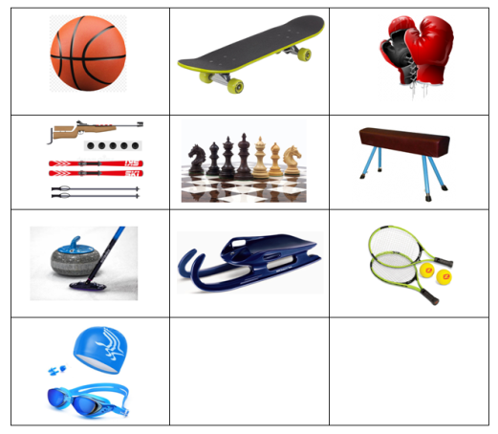
1. Баскетбольный мяч (баскетболист).
2. Скейтборд (скейтбордист).
3. Боксерские перчатки (боксер.)
4. Лыжи, палки, винтовка (биатлонист).
5. Шахматы (шахматист).
6. Гимнастический конь (гимнаст).
7. гранитный камень для кёрлинга (кёрлингист).
8. Сани (саночник, скелетонист).
9. Теннисная ракетка (теннисист).
10. Шапочка, очки (пловец).

КОНКУРС «СКОРАЯ ПОМОЩЬ»

Задание: перед вами филворд, в котором необходимо найти 10 слов, так или иначе относящихся к медицине. Побеждает команда, которая раньше других назовет эти слова. Она получает 10 баллов. Остальные команды получают баллы по количеству найденных слов.

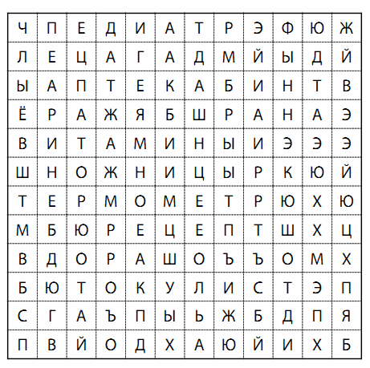

Слова: педиатр, аптека, йод, термометр, окулист, витамины, ножницы, бинт, рана, рецепт.

КОНКУРС «ЗДОРОВЬЕ В МЕШКЕ»

Ведущий. И последний конкурс для капитанов наших команд. В этом мешке спрятан предмет. Используя подсказки, необходимо угадать, что лежит в мешке. Команда, капитан которой первым назвавшая предмет, получает 5 баллов.
1. Это самый древний фитнес инвентарь в мире, который используется в наше время.
2. Этот предмет есть в любом спортивном зале, а у некоторых есть и дома.
3. Этот предмет бывает разных размеров и цветов.
4. Его не купишь в аптеке, а только в спортивном магазине.
5. В художественной гимнастике есть упражнение с этим предметом.
6. В занятиях фитнесом позволяет избавиться от лишнего веса, улучшает сердечно сосудистую систему, а также повышает баланс и координацию.
7. Ее используют для тренировок футболисты, фигуристы, баскетболисты, боксеры.
Ответ: Скакалка.

ПОДВЕДЕНИЕ ИТОГОВ ИГРЫ.
НАГРАЖДЕНИЕ ПОБЕДИТЕЛЕЙ И ПРИЗЕРОВ

ЛИТЕРАТУРА

1. Болдина Н.И., Таратухина Е.В. Квест-игра «Жить здорово» [Электронный ресурс]. – Режим доступа: https://urok.1sept.ru/articles/683179
2. Платонова Л.А. Конкурсно-игровая программа «Быть здоровым – здорово». [Электронный ресурс]. – Режим доступа: https://nsportal.ru/nachalnaya-shkola/zdorovyy-obraz-zhizni/2019/01/20/konkursno-igrovaya-programma-byt-zdorovym-zdorovo
3. Шиблёва Е.Н. Сценарий семейной гостиной «Традиции здоровой семьи». [Электронный ресурс]. – Режим доступа: https://infourok.ru/scenariy-semeynoy-gostinoy-tradicii-zdorovoy-semi-429275.html

